PUERTO ESCONDIDO
PLAYA ZICATELA 7 BAHÍAS PUERTO ANGELIYO MANZANILLO SAN JOSÉ MANIALTEPEC MAZUNTE ZIPOLITE PUERTO ÁNGEL CARRIZALILLO



5 DÍAS
$10,669 MXN
PRECIO DESDE (Hab. Cpl)
TRASLADOS

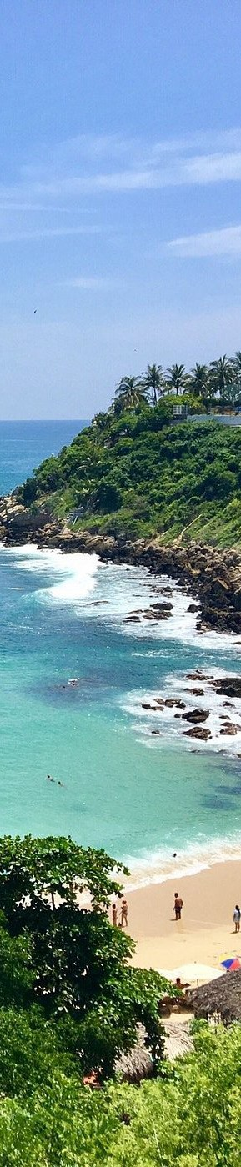

Salidas diarias hasta diciembre 2025

ITINERARIO
DÍA 1 - Puerto Escondido
Llegada al aeropuerto y traslado al hotel. Alojamiento.
DÍA 2 - Puerto Escondido
Desayuno en el hotel. Salida para llevarlos a conocer los lugares más concurridos de Puerto Escondido, visitaremos el mercado Benito Juárez donde podrán hacer compras, conocerán los miradores principales, la playa Zicatela, el andador turístico y la Cruz grande donde anteriormente se ocupaba como señal de que habían llegado al puerto, posteriormente de 2 horas los llevaremos a la bahía principal donde abordarán una embarcación y conocerán las 7 bahías, bahía principal, Zicatela, Puerto Angelito, Manzanillo, Carrizalillo, playa coral y la puesta del sol, continuando mar adentro para observar las tortugas y tomar fotos finalizando nuestro recorrido dejándolos libres en la playa que deseen para nadar. Regreso por su cuenta al hotel. Alojamiento.
DÍA 3 - Puerto Escondido
Desayuno en el hotel. Saldremos por vía terrestre para dirigirnos al pueblo de San José Manialtepec, donde cabalgaremos durante una hora estando en contacto con la naturaleza en todo su esplendor y conviviremos con la flora y fauna de ese lugar, llegando a las aguas azufradas de Atotonilco, se dice que son curativas y relajantes, permaneceremos una hora y media en el lugar, regresando a sus respectivos hoteles. Alojamiento.
DÍA 4 - Puerto Escondido
Desayuno en el hotel. Los llevaremos a conocer el criadero de iguanas que se encuentra en barra de potrero, continuando a ventanilla donde abordaremos la embarcación para hacer un recorrido por la laguna donde se apreciaran aves migratorias y los impresionantes cocodrilos en tierra y en el agua, llegando a la pequeña isla observando venaditos cola blanca, zorritos, continuando a bahía de Mazunte, en donde visitaremos la fábrica de cosméticos naturales, asi como el "centro mexicano de la tortuga" el cual cuenta con diferentes especies marinas, en seguida los llevaremos a conocer la famosa playa de Zipolite nudista por tradición. Continuando a puerto Angel en donde tendrán de 2 a 3 horas para nadar y paladear una deliciosa comida de pescados y mariscos (no incluida), finalizando nuestro recorrido con el regreso a sus respectivos hoteles. Alojamiento.
DÍA 5 - Puerto Escondido
Desayuno, traslado al aeropuerto.



PRECIOS
Precios por persona en pesos (MXN).


Impuestos.
CATEGORIA 4* | DBL | TPL | CPL
Hotel Barlovento o similar | $12,589 | $11,309 | $10,669

INCLUYE

Hasta 2 menores compartiendo habitación con 2 adultos. Menores de 2 a 9 años pagan 50% del valor del doble. Menores de 0 a 2 años sin cargo, en los tours no tienen derecho a asiento los alimentos corren por cuenta de los padres.

SUPLEMENTOS
Temporada alta 25% por persona:

CATEGORIA | HOTELES
Puente | 31 enero al 04 febrero
Semana Santa/Pascua | 13 al 21 abril
Guelaguetzas | 13 de julio al 07 agosto
Independencia | 12 al 16 septiembre
Muertos | 23 octubre al 05 noviembre
Revolución | 20 al 24 noviembre
Navidades | 15 diciembre al 07 enero 2026
 Seguro de viaje.  04 desayunos.
 04 noches de alojamiento.

 Traslados mencionados.


Tour mencionado en servicio compartido con entradas incluidas.

NO INCLUYE
 Propinas, entradas o tarifas aéreas.


Bebidas en los alimentos y otros no especificados en el itinerario y/o el apartado incluya.

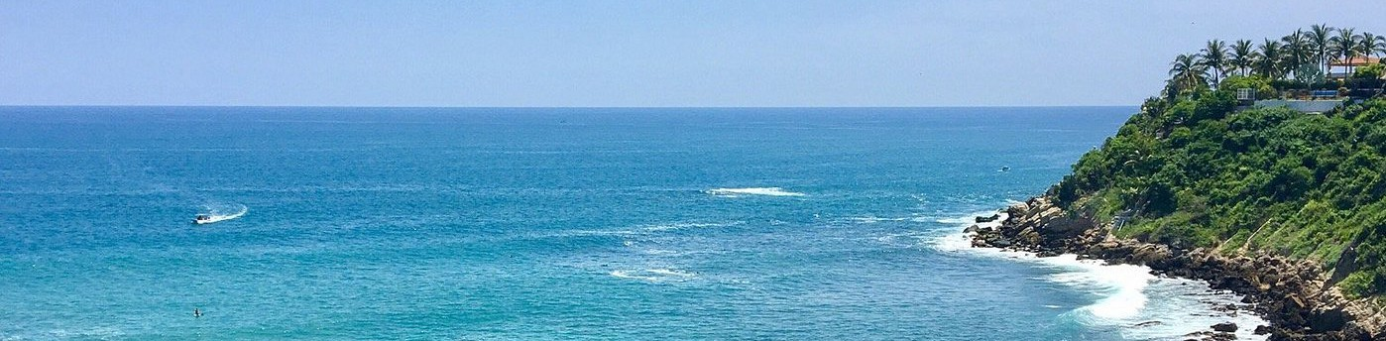

NOTAS IMPORTANTES
- Precios sujetos a cambio y disponibilidad, mínimo 2 personas.
- Precios no aplican en puentes, días festivos, semana santa, guelaguetza, muertos, navidad y año nuevo.
- El orden de las visitas puede modificarse para una mejor operativa.
- Personas mayores de 70 años aplica suplemento en el seguro. Favor revisar con su ejecutivo.

